การทดสอบสมมติฐานโดยใช้ t-test

- การทดสอบค่าเฉลี่ยของกลุ่มตัวอย่าง 1 กลุ่ม (One-sample test for the mean)
การทดสอบนี้ใช้กับข้อมูลในมาตราอันตรภาคและมาตราอัตราส่วน โดยนำค่าเฉลี่ยที่คำนวณได้จากกลุ่มตัวอย่าง 1 กลุ่ม ( $\overline{\text{x}}$) ซึ่งสุ่มมาจากประชากรที่มีการแจกแจงเป็นปกติไปเปรียบเทียบกับค่าเฉลี่ยของกลุ่มประชากร ( $μ$ ) หรือเปรียบเทียบกับ “เกณฑ์” ซึ่งผู้วิจัยตั้งขึ้นแทนค่าเฉลี่ยของกลุ่มประชากร สถิติที่ใช้สำหรับการทดสอบนี้ได้แก่ การทดสอบค่าซี ( Z-test ) และการทดสอบค่าที ( t-test )

1.1 ในกรณีที่ทราบค่าความเบี่ยงเบนมาตรฐานของกลุ่มประชากร (σ)
ใช้ Z- test สูตร Z = $\frac{\overline{\text{x}}-μ_{0}}{\frac{σ}{\sqrt{\text{n}}}}$

เมื่อ $\overline{\text{x}}$ แทนค่าเฉลี่ยของกลุ่มตัวอย่าง
$μ_{0}$ แทนค่าเฉลี่ยของกลุ่มประชากร หรือ เกณฑ์ที่ตั้งขึ้น
σ แทนความเบี่ยงเบนมาตรฐานของกลุ่มประชากร
n แทนขนาดของกลุ่มตัวอย่าง

โดยมีข้อตกลงเบื้องต้นดังนี้
- กลุ่มตัวอย่างได้รับการสุ่มมาจากกลุ่มประชากรที่มีการแจกแจงเป็นปกติ
- ค่าของตัวแปรตามที่ได้มาแต่ละหน่วยเป็นอิสระต่อกัน
- ทราบค่าความเบี่ยงเบนมาตรฐานของกลุ่มประชากร

1.2 ในกรณีที่ไม่ทราบค่าความเบี่ยงเบนมาตรฐานของกลุ่มประชากร ต้องพิจารณาถึงขนาดของกลุ่มตัวอย่าง
1.2.1 ถ้ากลุ่มตัวอย่างมีขนาดใหญ่ (การวิจัยที่สามารถควบคุมตัวแปรเกินได้เป็นอย่างดี อาจถือว่า n ≥ 30 เป็นกลุ่มตัวอย่างขนาดใหญ่ แต่การวิจัยในทางสังคมศาสตร์หรือทางการศึกษานั้น การควบคุมตัวแปรเกินต่าง ๆ ทำได้ค่อนข้างยาก จึงถือว่า กลุ่มตัวอย่างขนาดใหญ่คือ n ≥ 100 )
ใช้ Z- test สูตร Z = $\frac{\overline{\text{x}}-μ_{0}}{\frac{S}{\sqrt{\text{n}}}}$
เมื่อ $\overline{\text{x}}$ แทนค่าเฉลี่ยของกลุ่มตัวอย่าง
$μ_{0}$ แทนค่าเฉลี่ยของกลุ่มประชากร หรือ เกณฑ์ที่ตั้งขึ้น
S แทนความเบี่ยงเบนมาตรฐานของกลุ่มตัวอย่าง
n แทนขนาดของกลุ่มตัวอย่าง
โดยมีข้อตกลงเบื้องต้นดังนี้
- กลุ่มตัวอย่างได้รับการสุ่มมาจากกลุ่มประชากรที่มีการแจกแจงเป็นปกติ
- ค่าของตัวแปรตามแต่ละหน่วยเป็นอิสระต่อกัน
- ไม่ทราบค่าความเบี่ยงเบนมาตรฐานของกลุ่มประชากร
- กลุ่มตัวอย่างมีขนาดตั้งแต่ 100 ขึ้นไป
1.2.2 ถ้ากลุ่มตัวอย่างมีขนาดเล็ก ( n < 100 ถือเป็นกลุ่มตัวอย่างขนาดเล็กในการวิจัยทางสังคมศาสตร์หรือทางการศึกษา)
ใช้ t- test สูตร t = $\frac{\overline{\text{x}}-μ_{0}}{\frac{S}{\sqrt{\text{n}}}}$ โดยมี df = n -1

เมื่อ $\overline{\text{x}}$ แทนค่าเฉลี่ยของกลุ่มตัวอย่าง
$μ_{0}$ แทนค่าเฉลี่ยของกลุ่มประชากร หรือ เกณฑ์ที่ตั้งขึ้น
S แทนความเบี่ยงเบนมาตรฐานของกลุ่มตัวอย่าง
n แทนขนาดของกลุ่มตัวอย่าง
df แทนชั้นแห่งความเป็นอิสระ (degree of freedom)
โดยมีข้อตกลงเบื้องต้นดังนี้
- กลุ่มตัวอย่างได้รับการสุ่มมาจากกลุ่มประชากรที่มีการแจกแจงเป็นปกติ
- ค่าของตัวแปรตามแต่ละหน่วยเป็นอิสระต่อกัน
- ไม่ทราบค่าความเบี่ยงเบนมาตรฐานของกลุ่มประชากร
- กลุ่มตัวอย่างมีขนาดน้อยกว่า 100
การกำหนดระดับนัยสำคัญทางสถิติ
ในการทดสอบสมมติฐานนั้น จะต้องมีการตัดสินใจว่า สมมติฐานที่เป็นกลางหรือสมมติฐานไร้นัยสำคัญ ( H₀ ) ถูกหรือผิด ผลจากการตัดสินใจมี 2 อย่าง คือ
- ยอมรับ H₀ ( Accept H₀ )
- ปฏิเสธ H₀ ยอมรับ H₁ (Reject H₀ Accept H₁)
ถ้าผลการทดสอบได้ว่า ปฏิเสธ H₀ ทั้ง ๆ ที่ H₀ เป็นจริง เรียกว่าเกิดความคลาดเคลื่อน
แบบที่ 1 (Type I error) ความน่าจะเป็นของการเกิดความคลาดเคลื่อนแบบที่ 1 แทนด้วยสัญลักษณ์ α (อัลฟา) เรียกอีกอย่างหนึ่งว่า “ระดับนัยสำคัญ” (Level of significance)
ถ้าผลการทดสอบได้ว่า ยอมรับ H₀ ทั้ง ๆ ที่ H₀ ไม่เป็นจริง เรียกว่าเกิดความคลาดเคลื่อนแบบที่ 2 (Type II error) ความน่าจะเป็นของการเกิดความคลาดเคลื่อนแบบที่ 2 แทนด้วยสัญลักษณ์ β (เบต้า)

สรุปการเกิดความ คลาดเคลื่อน
 |  | สภาพของ H₀
 |  | H₀ เป็นจริง | H₀ ไม่เป็นจริง
การตัดสินใจ | ยอมรับ H₀ | ตัดสินใจถูกต้อง  1-α | ความคลาดเคลื่อนแบบที่ 2  β
 | ปฏิเสธ H₀ | ความคลาดเคลื่อนแบบที่ 1  α | ตัดสินใจถูกต้อง  1- β

ความน่าจะเป็นที่จะเกิดความคลาดเคลื่อนแบบที่ 1 เรียกว่า ระดับนัยสำคัญของการทดสอบ (Level of significance of a test) ใช้สัญลักษณ์ α
ในการวิจัยทางสังคมศาสตร์นิยมกำหนด α = .05 และ α = .01
ค่า α แสดงถึงพื้นที่หรือขอบเขตของความคลาดเคลื่อนที่ยอมให้เกิดขึ้น ซึ่งเรียกว่า เขตวิกฤต (Critical region) หรือ เขตปฏิเสธ (Rejection region) ดังรูป

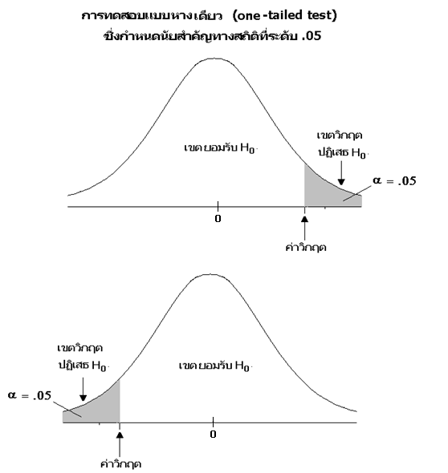

ถ้าค่าสถิติที่คำนวณได้ตกอยู่ในเขตวิกฤต สรุปผลได้ว่า ปฏิเสธ H₀ ยอมรับ H₁
ถ้าค่าสถิติที่คำนวณได้ไม่ตกอยู่ในเขตวิกฤต สรุปผลได้ว่า ยอมรับ H₀

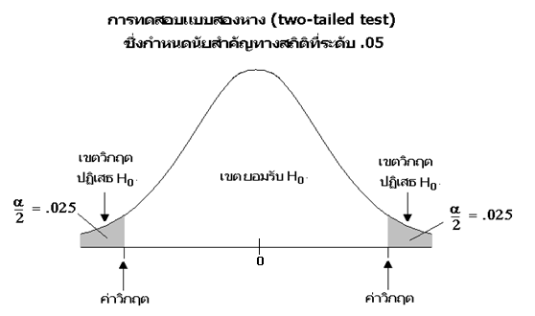

ถ้าค่าสถิติที่คำนวณได้ตกอยู่ในเขตวิกฤต สรุปผลได้ว่า ปฏิเสธ H₀ ยอมรับ H₁
ถ้าค่าสถิติที่คำนวณได้ไม่ตกอยู่ในเขตวิกฤต สรุปผลได้ว่า ยอมรับ H₀

ตัวอย่างการใช้ t-test ทดสอบค่าเฉลี่ยของกลุ่มตัวอย่าง 1 กลุ่ม
ต้องการศึกษาว่า การใช้วิธีสอนแบบมุ่งประสบการณ์ทางภาษา ในการเรียนภาษาอังกฤษ กับนักเรียนชั้นมัธยมศึกษาปีที่ 1 ในโรงเรียนแห่งหนึ่ง จำนวน 240 คน จะทำให้นักเรียนมีผลสัมฤทธิ์ทางการเรียนภาษาอังกฤษสูงกว่าเกณฑ์ร้อยละ 60 ของคะแนนเต็มหรือไม่ จึงได้ทดลองใช้วิธีสอนนั้นกับนักเรียนชั้นมัธยมศึกษาปีที่ 1 จำนวน 30 คน ได้คะแนนทดสอบหลังเรียนจากคะแนนเต็ม 50 คะแนน ดังนี้
17 20 22 24 25 25 26 26 27 27
28 28 28 29 29 29 30 32 32 35
35 36 36 39 40 41 42 44 45 48

ขั้นตอนในการทดสอบ
- ตั้ง H₀ และ H₁
ต้องการทราบว่า การใช้วิธีการสอนแบบมุ่งประสบการณ์ทางภาษาจะทำให้นักเรียนมีผลสัมฤทธิ์ทางการเรียนภาษาอังกฤษ สูงกว่า เกณฑ์ร้อยละ 60 ของคะแนนเต็ม หรือไม่
เกณฑ์ร้อยละ 60 ของคะแนนเต็ม 50 คะแนน คือ $\frac{60}{100} ×50=30$ คะแนน
จึงตั้ง H₀ และ H₁ ดังนี้
H₀ : µ = $μ_{0}$ = 30
H₁ : µ > 30
- กำหนดระดับนัยสำคัญทางสถิติ
α = .05
- ใช้ t-test เนื่องจากกลุ่มตัวอย่างมีขนาดเล็ก n = 30 ( n < 100 ถือเป็นกลุ่มตัวอย่างขนาดเล็กในการวิจัยทางสังคมศาสตร์หรือทางการศึกษา)
สูตร t = $\frac{\overline{\text{x}}-μ_{0}}{\frac{S}{\sqrt{\text{n}}}}$ โดยมี df = n -1

เมื่อ $\overline{\text{x}}$ แทนค่าเฉลี่ยของกลุ่มตัวอย่าง
$μ_{0}$ แทนเกณฑ์ร้อยละ 60 ของคะแนนเต็ม 50 คิดเป็น 30
S แทนความเบี่ยงเบนมาตรฐานของกลุ่มตัวอย่าง
n แทนขนาดของกลุ่มตัวอย่าง
df แทนชั้นแห่งความเป็นอิสระ (degree of freedom)

หาค่าเฉลี่ย $\overline{\text{x}}$ = $\frac{X}{n}$
$X$ = ผลรวมคะแนนทั้งหมดของกลุ่มตัวอย่าง = 945
n = ขนาดของกลุ่มตัวอย่าง = 30
$\overline{\text{x}}$ = $\frac{945}{30}$ = 31.5

หาความเบี่ยงเบนมาตรฐานของกลุ่มตัวอย่าง
S = $\sqrt{\frac{ {(X- \overline{x} )}^{2}}{n-1}}$

 | X | $$\overline{x}$$ | $$X- \overline{x}$$ | $${(X- \overline{x} )}^{2}$$
 | 17 | 31.5 | -14.5 | 210.25
 | 20 | 31.5 | -11.5 | 132.25
 | 22 | 31.5 | -9.5 | 90.25
 | 24 | 31.5 | -7.5 | 56.25
 | 25 | 31.5 | -6.5 | 42.25
 | 25 | 31.5 | -6.5 | 42.25
 | 26 | 31.5 | -5.5 | 30.25
 | 26 | 31.5 | -5.5 | 30.25
 | 27 | 31.5 | -4.5 | 20.25
 | 27 | 31.5 | -4.5 | 20.25
 | 28 | 31.5 | -3.5 | 12.25
 | 28 | 31.5 | -3.5 | 12.25
 | 28 | 31.5 | -3.5 | 12.25
 | 29 | 31.5 | -2.5 | 6.25
 | 29 | 31.5 | -2.5 | 6.25
 | 29 | 31.5 | -2.5 | 6.25
 | 30 | 31.5 | -1.5 | 2.25
 | 32 | 31.5 | 0.5 | 0.25
 | 32 | 31.5 | 0.5 | 0.25
 | 35 | 31.5 | 3.5 | 12.25
 | 35 | 31.5 | 3.5 | 12.25
 | 36 | 31.5 | 4.5 | 20.25
 | 36 | 31.5 | 4.5 | 20.25
 | 39 | 31.5 | 7.5 | 56.25
 | 40 | 31.5 | 8.5 | 72.25
 | 41 | 31.5 | 9.5 | 90.25
 | 42 | 31.5 | 10.5 | 110.25
 | 44 | 31.5 | 12.5 | 156.25
 | 45 | 31.5 | 13.5 | 182.25
 | 48 | 31.5 | 16.5 | 272.25
 | 945 | 945 |  | 1737. 5

S = $\sqrt{\frac{ 1737.5}{29}}$ = 7.74
คำนวณค่า t โดยแทนค่าต่าง ๆ ในสูตร
t = $\frac{\text{31.5}-30}{\frac{7.74}{\sqrt{\text{30}}}}$ df = 29
t = 1.5 ÷ $\frac{7.74}{\sqrt{\text{30}}}$
t = 1.5 × $\frac{\sqrt{\text{30}}}{7.74}$
t = 1.06 df = 29
- เปิดตารางค่าวิกฤต t พบว่า ที่ α = .05 การทดสอบแบบหางเดียว (one – tailed test) ซึ่ง df = 29 มีค่าวิกฤต t = 1.699
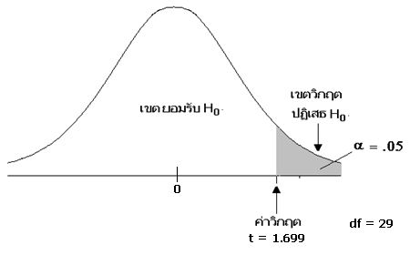
- เปรียบเทียบค่า t ที่ได้จากการคำนวณกับค่าวิกฤต t ที่ได้จากตาราง
t = 1.06 < ค่าวิกฤต จึงอยู่ในเขตยอมรับ H₀
สรุปได้ว่า การใช้วิธีสอนแบบมุ่งประสบการณ์ทางภาษา ในการเรียนภาษาอังกฤษ กับนักเรียนชั้นมัธยมศึกษาปีที่ 1 จำนวน 240 คน ในโรงเรียนแห่งนั้น ไม่ทำให้นักเรียนมีผลสัมฤทธิ์ทางการเรียนภาษาอังกฤษสูงกว่าเกณฑ์ร้อยละ 60 ของคะแนนเต็ม แสดงผลการเปรียบเทียบได้ดังตารางที่ 1

ตารางที่ 1 เปรียบเทียบผลสัมฤทธิ์ทางการเรียนของนักเรียนชั้นมัธยมศึกษาปีที่ 1 ที่เรียนภาษาอังกฤษจากการใช้วิธีสอนแบบมุ่งประสบการณ์ทางภาษากับเกณฑ์ร้อยละ 60 ของคะแนนเต็ม
เกณฑ์ร้อยละ 60  ของคะแนนเต็ม  (µ) | คะแนนเฉลี่ย  หลังเรียน  ($\overline{x}$) | ความเบี่ยงเบน  มาตรฐาน  (S) | df | t
30 | 31.5 | 7.74 | 29 | 1.06
t_{(.05, 29)} = 1.699

จากตารางที่ 1 แสดงว่า ถ้าให้นักเรียนชั้นมัธยมศึกษาปีที่ 1 จำนวน 240 คนในโรงเรียนแห่งนั้นเรียนภาษาอังกฤษจากการใช้วิธีสอนแบบมุ่งประสบการณ์ทางภาษา จะได้คะแนนเฉลี่ยผลสัมฤทธิ์ทางการเรียนไม่สูงกว่าเกณฑ์ร้อยละ 60 ของคะแนนเต็ม

หมายเหตุ
ถ้าค่า t ที่ได้จากการคำนวณมากกว่าค่าวิกฤต ก็เป็นการปฏิเสธ H₀ ยอมรับ H₁ คือถ้าให้นักเรียนชั้นมัธยมศึกษาปีที่ 1 จำนวน 240 คนของโรงเรียนนั้น เรียนภาษาอังกฤษจากการใช้วิธีสอนแบบมุ่งประสบการณ์ทางภาษา จะได้คะแนนเฉลี่ยผลสัมฤทธิ์ทางการเรียนภาษาอังกฤษสูงกว่าเกณฑ์ร้อยละ 60 ของคะแนนเต็ม

หนังสืออ่านเพิ่มเติม
ชูศรี วงศ์รัตนะ. (2553). เทคนิคการใช้สถิติเพื่อการวิจัย. พิมพ์ครั้งที่ 12. นนทบุรี: ไทเนรมิตกิจ อินเตอร์ โปรเกรสซิฟ จำกัด.
บุญเรียง ขจรศิลป์. (2537). สถิติวิจัย II. พิมพ์ครั้งที่ 2. กรุงเทพฯ: เบส กราฟฟิค เพรส.

